Карточка рыболовного участка № 87
Административно-территориальный район, город | Амвросиевский р-н, Зеленовский с/а, с. Вербовка
Карта-схема расположения водного объекта | 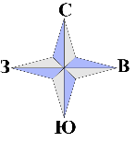  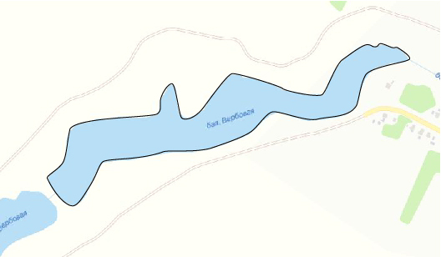  87
Наименование рыболовного участка, его местоположение | Пруд объёмом 86,0 тыс. м ³ расположенный на б. Вербовка, б.р. Грузская
Площадь рыболовного участка (длина, если рыболовный участок расположен вдоль русла реки) | Площадь 4,0 га
Цель использования рыболовного участка (вид осуществляемого рыболовства) | Прибрежное (промысловое) рыболовство и/или любительское и спортивное рыболовство
Границы рыболовного участка, в том числе по точкам, указанным в географических координатах | Описание последовательного соединения точек: от точки 1 до точки 16 по береговой линии водного объекта, от точки 16 до точки 1 по береговой линии водного объекта.
Географические координаты | №1: 47.971946, 38.120695  №2: 47.972263, 38.121092  №3: 47.972847, 38.121382  №4: 47.973034, 38.123453  №5: 47.973488, 38.123796  №6: 47.972969, 38.124150  №7: 47.973682, 38.125287  №8: 47.973365, 38.127497 | №9: 47.973956, 38.129643  №10: 47.973682, 38.128656  №11: 47.972890, 38.127100  №12: 47.973048, 38.126446  №13: 47.972659, 38.125631  №14: 47.972378, 38.124300  №15: 47.972198, 38.122069  №16: 47.971485, 38.121285
Номер в государственном водном реестре | № 46

